Ofício Vereador Nº 280/2023

São Roque, 1º de fevereiro de 2023.

Prezado Senhor,

Venho, por meio deste, cordialmente solicitar os serviços de pintura na faixa de pedestre e na lombada, ambas localizadas no final da Avenida Varanguera, já quase no início da Avenida Brasil, no bairro Jardim Carambeí.
O pedido se faz necessário pois as pinturas estão desgastadas e apagadas pela ação do tempo e necessitam ser refeitas. Assim, visando melhor sinalização para os motoristas e segurança dos pedestres, pede-se pintura das faixas e da lombada.
Na certeza de que dispensará especial atenção a este Ofício, desde já agradeço.

Atenciosamente,

Rogério Jean da Silva
(Cabo Jean)
Vereador

Ao
Ilustríssimo Senhor
SILVIO SIDNEI DE CAMARGO
MD. Diretor do Departamento de Trânsito da Prefeitura Municipal da Estância Turística de São Roque – SP

PROTOCOLO Nº CETSR 01/02/2023 - 14:14 1259/2023/AH

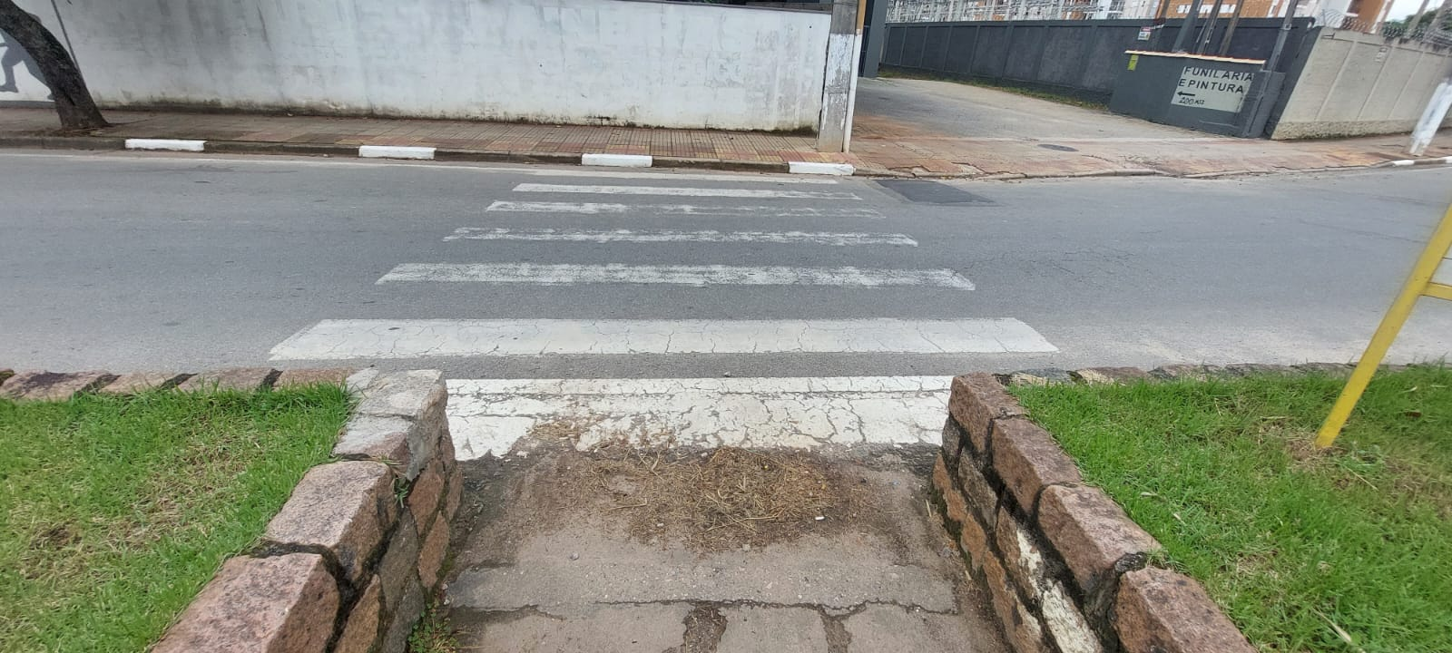

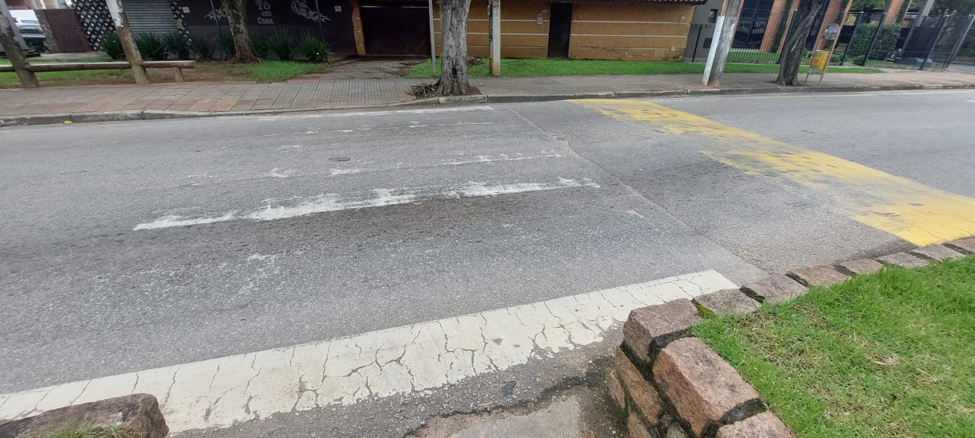

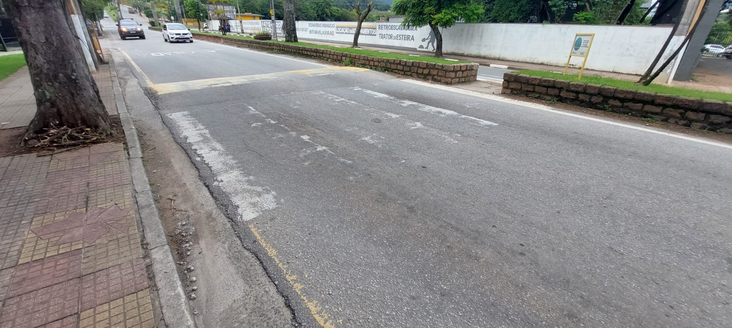
PROTOCOLO Nº CETSR 01/02/2023 - 14:14 1259/2023/AH

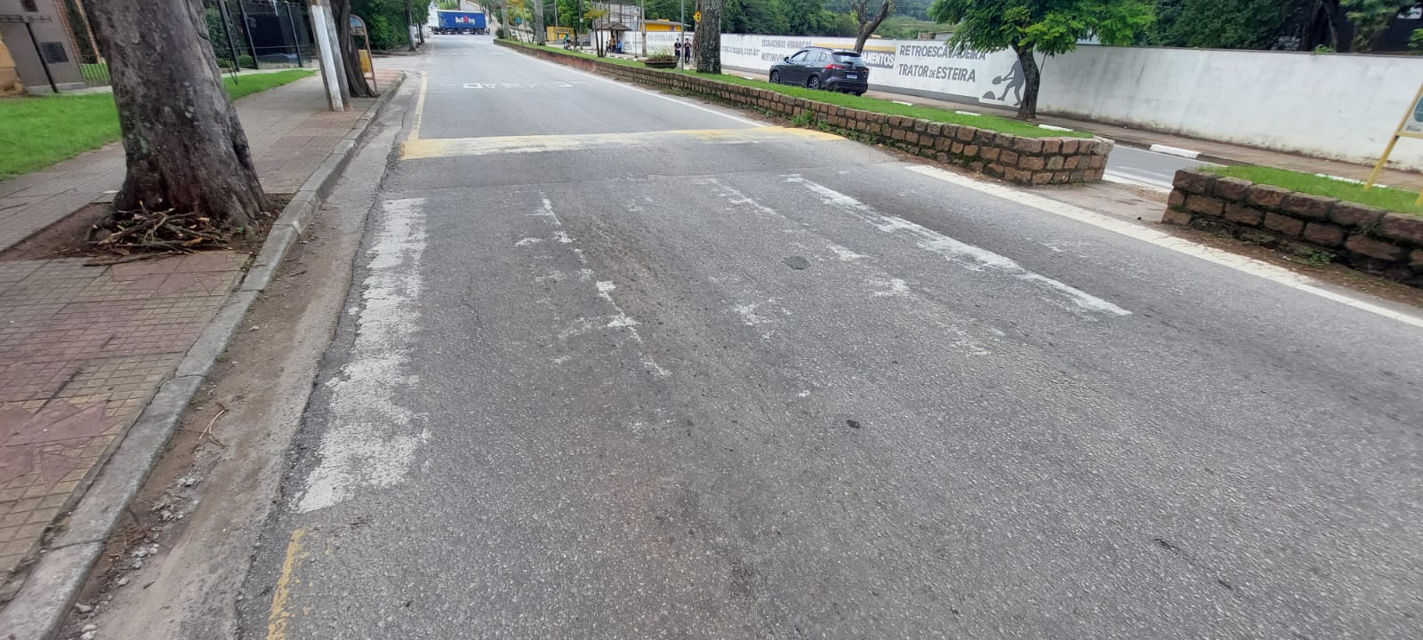
PROTOCOLO Nº CETSR 01/02/2023 - 14:14 1259/2023/AH

